
MÜHENDİSLİK MİMARLIK FAKÜLTESİ – 2022-2023 GÜZ YARIYILI VERİ TABANI YÖNETİM SİSTEMLERİ DERSİ ARA SINAVI 15.11.2022
ÖĞRENCİ ADI VE SOYADI :
ÖĞRENCİ NUMARASI : İMZA:
Süre 70 Dakikadır.
ÖĞRENCİNİN ALDIĞI PUAN :
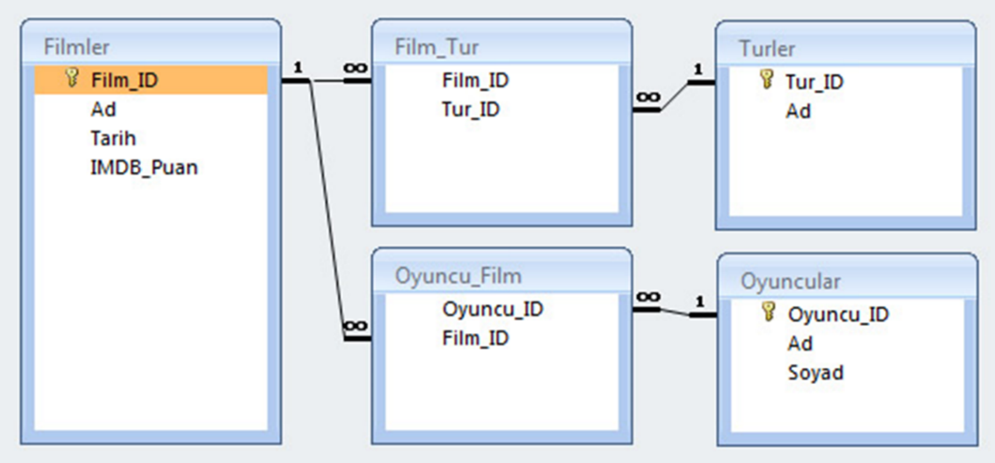

Soru 1: Yukarıda verilen ER diagramı için(30p) (bu soruda sadece aşağıdaki boşlukları kullanın)
- a.Tom Hanks in oynadığı filmleri getiren SQL cümlesini yazınız

- Türü dram olan fimlerini adlarını ve IMDB puanlarını listeleyen SQL cümlesini yazınız.

- IMDB Puanı, tüm filmlerin IMDB Puanlarının ortalamasından büyük olan dram filmlerin adlarını, IMDB puanlarını ve tarihlerini listeleyen SQL cümlesini yazınız.

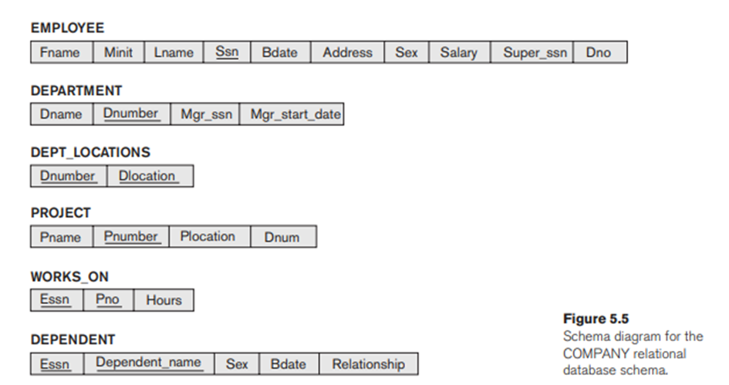
Soru2: Yukarıda verilen COMPANY veritabanı için oluşturulan şema için aşağıdaki işlemleri yapan SQL leri yazın. (employee tablosundaki dno ile department tablosundaki dnumber ilişkilidir. Dnumber departman numarası, SSn sosyal güvenlik numarası,fname çalışan adı, lname çalışansoyadı, department tablosunda mgr_ssn ile tanımlanan alan yöneticinin ssn idir ve yöneticide employee tablosunda diğer çalışanlar gibi yer almaktadır.Project tablosunda o projeyi yöneten departman numarası dnum ile gösterilmiştir. Works on tablosundaki essn ve pno employee daki ssn ve project deki project numberdan gelmektedir . Dependent tablosunda çalışan yakınları ile ilgili alanlar bulunmaktadır.) 30p (bu soruda sadece aşağıdaki boşlukları kullanın)
- Ortalama çalışan maaşı 30000 den fazlan olan çalışanların Dname (department name) ve sayısını belirtiniz.

- Bir önceki soruda tüm çalışanlarda değilde sadece her departmanda ortalama maaş (salary) değeri 30000 I geçen erkek (male) çalışanların sayısını ve departman adlarını listeleyen SQL cümlesini yazınız.

- Aynı departmanda çalışan ve en yüksek maaşı alan çalışanlarının soyadlarını listeleyen SQL

- Supervisor SSN (Super_ssn) değeri '888665555' olan çalışanların soyadlarını(LNAME) getiren SQL

- Maaşı 10000 den yüksek en küçük değer olan çalışanın soyadlarını (LNAME) getiren SQL

- Departman adı (dname), yönetici adı (S) ve yönetici maaşlarını her departman için listeleyen SQL kodu için bir VIEW oluşturun

- Birden fazla yakını olan çalışanların adlarını ve toplan yakın sayılarını listeleyen bir VIEW yazın

- Smith soyadinda calisani olan projelerin pnumberlari veya smith soyadindaki bir mudurun departmaninin yuruttugu projelerin pnumberlari listeleyen bir VIEW yazın

- ProductX isimli projede 5 numaralı Departmanda 10 saatten fazla çalışanların adlarını getiren SQL’i yazınız.

- Her bir bölümün bolum ismi(dname), calisan sayisi ve o bölümde çalışanların ortalama ücretini (salary) listeleyen sql sorgusunu yaziniz.

SORU 3.

Bozok Plakçılık, albümlerinde (diğer şirket verilerinin yanı sıra) bir veri tabanında performans gösteren müzisyenler hakkında bilgi depolamaya karar verdi. Şirket, sizi bir veri tabanı tasarımcısı olarak işe almayı seçti (her zamanki danışmanlık ücretinizden 2500 TL/gün).

Bozok’ta kaydolan her müzisyenin bir SSN, bir adı, bir adresi ve bir telefon numarası vardır. Kötü ücretli müzisyenler genellikle aynı adresi paylaşır ve hiçbir adresin birden fazla telefonu yoktur.

Bozok’ta kaydedilen şarkılarda kullanılan her enstrümanın benzersiz bir kimlik numarası, bir ad (örneğin, gitar, sentezleyici, flüt) ve bir müzik anahtarı (ör. C, B-Flat, E-Flat) vardır.

Bozok etiketinde kaydedilen her albüm benzersiz bir kimlik numarası, bir başlık, telif hakkı tarihi, bir biçim (örn. CD veya MC) ve bir albüm tanımlayıcısına sahiptir.

Bozok’ta kaydedilen her şarkının bir başlığı ve bir yazarı vardır.

Her müzisyen birkaç enstrüman çalabilir ve belirli bir enstrüman birkaç müzisyen tarafından oynanabilir.

Her albümde birkaç şarkı var, ancak birden fazla albümde hiçbir şarkı görünmeyebilir.

Her şarkı bir veya daha fazla müzisyen tarafından gerçekleştirilir ve bir müzisyen bir dizi şarkı yapabilir.

Her albümün yapımcısı olarak görev yapan bir müzisyeni var. Bir müzisyen elbette birkaç albüm üretebilir.

Bozok için kavramsal bir şema tasarlayın ve şemanız için bir ER diyagramı çizin (20p).

Bu tabloları oluşturacak SQL komutlarını yazın(20p).

